**МИНИСТЕРСТВО ОБРАЗОВАНИЯ РЕСПУБЛИКИ БЕЛАРУСЬ**

**УЧРЕЖДЕНИЕ ОБРАЗОВАНИЯ**

**ГОМЕЛЬСКИЙ ГОСУДАРСТВЕННЫЙ ТЕХНИЧЕСКИЙ УНИВЕРСИТЕТ ИМЕНИ П. О. СУХОГО**

Факультет автоматизированных и информационных систем

Кафедра «Информационные технологии»

ОТЧЕТ ПО ЛАБОРАТОРНОЙ РАБОТЕ № 3

по дисциплине «Объектно-ориентированное проектирование и программирование»

на тему: «Операции и перегруженные методы класса»

Выполнил: студент гр. ИТП-21

Козлов О. В.

Принял: преподаватель

Гуменников Е. Д.

Гомель 2022

**Цель работы:** освоить создание перегруженных методов класса.

**Задание:** Создать класс «Одномерный массив», в котором описать следующие элементы:

• закрытое поле – массив вещественных чисел,

• открытое поле с именем массива,

• свойство для определения длины массива,

• индексатор для доступа к элементам поля-массива,

• конструктор с параметрами,

• методы ввода и вывода массива,

• метод с переменным числом параметров для вычисления произведения элементов массива с заданными номерами, если номера не указаны, вычисляется сумма всех элементов,

• операция поэлементного деления массивов одинаковой размерности,

• явная операция преобразования объекта класса «Одномерный массив» в строку с описанием массива (результатом является строка, содержащая имя массива, размерность, количество положительных и отрицательных элементов).

Разработать программу, выполняющую следующие действия:

− Ввод и вывод трех массивов A, В и С;

− Вычисление массивов А и А/В (если это возможно);

− Вычисление произведения элементов с номерами 1, 4,6,9, 11 в массивах B и С;

− Вывести строковое описание всех полученных массивов.

**Ход работы:**

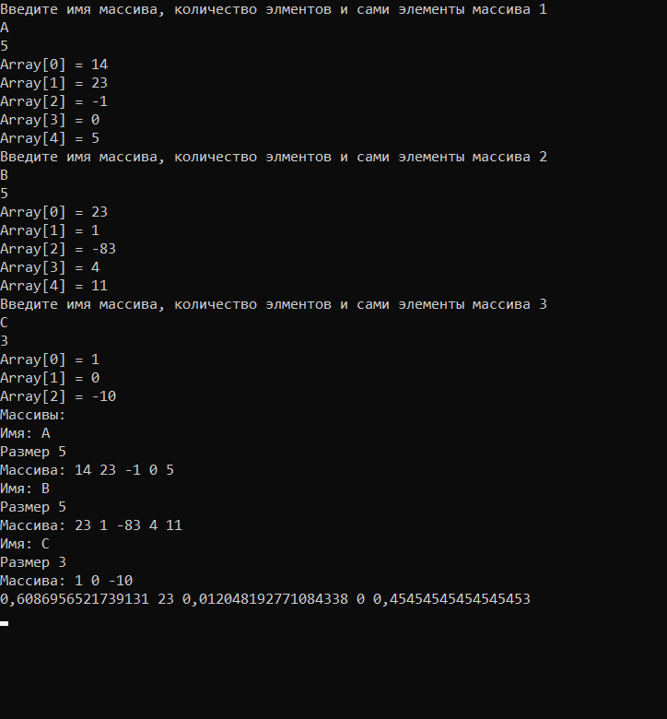

Рисунок 1 – Результат выполнения программы

**Вывод:** освоены перегрузки методов.

**Листинг:**

**Файл класса:**

public class OdnomerMass

{

private double[] array = { };

public string arrName = "";

public OdnomerMass(double[] arr,string name)

{

this.array = arr;

this.arrName = name;

}

public OdnomerMass()

{

}

public double[] getArr()

{

return this.array;

}

public int getLength()

{

return array.Length;

}

public double getAnEllement(int index)

{

return array[index];

}

public void printArr()

{

Console.WriteLine(string.Join(" ", this.array));

}

public void enterArr()

{

string name = Console.ReadLine();

int arrSize = Convert.ToInt32(Console.ReadLine());

double[] arr = new double[arrSize];

for (int i = 0; i < arrSize; i++)

{

Console.Write($"Array[{i}] = ");

arr[i] = Convert.ToDouble(Console.ReadLine());

}

this.array = arr;

this.arrName = name;

}

public double summOrUmnozh(params int[] indexes)

{

if(indexes.Length == 0)

{

double summ = 0;

for(int i = 0; i < this.array.Length; i++)

{

summ += this.array[i];

}

return summ;

} else

{

double proizv = 1;

for (int i = 0; i < indexes.Length; i++)

{

proizv *= this.array[indexes[i]];

}

return proizv;

}

}

static public string convertToString(OdnomerMass toConvert)

{

return "Имя: " + toConvert.arrName + " \n" + "Размер " + toConvert.getLength() + "\n" + "Массива: " + string.Join(" ", toConvert.array);

}

static public double[] delenie(double[] arr1, double[] arr2)

{

if(arr1.Length == arr2.Length)

{

double[] resultArr = new double[arr1.Length];

for(int i = 0; i< arr1.Length; i++)

{

resultArr[i] = arr1[i] / arr2[i];

}

return resultArr;

}

else

{

return null;

}

}

}

**Файл программы:**

using customArrsLib;

namespace Lab3

{

internal class Program

{

static void Main(string[] args)

{

OdnomerMass A = new OdnomerMass();

OdnomerMass B = new OdnomerMass();

OdnomerMass C = new OdnomerMass();

Console.WriteLine("Введите имя массива, количество элментов и сами элементы массива 1");

A.enterArr();

Console.WriteLine("Введите имя массива, количество элментов и сами элементы массива 2");

B.enterArr();

Console.WriteLine("Введите имя массива, количество элментов и сами элементы массива 3");

C.enterArr();

Console.WriteLine("Массивы:");

Console.WriteLine(OdnomerMass.convertToString(A));

Console.WriteLine(OdnomerMass.convertToString(B));

Console.WriteLine(OdnomerMass.convertToString(C));

Console.WriteLine(string.Join(" ", OdnomerMass.delenie(A.getArr(), B.getArr())));

int[] indexUmnozh = { 1, 4, 6, 9, 11 };

Console.WriteLine(B.summOrUmnozh(indexUmnozh));

Console.WriteLine(C.summOrUmnozh(indexUmnozh));

}

}

}